Jupiter：Solna头部协议，乐高版Dex新王者

### 引言

Jupiter成立于2021年，他的项目定位是Solana区块链上的去中心化交易流动性聚合器，经过3年的发展，现在Jupiter已经汇集了Solana链上超过一半以上的交易量，可以说已经发展到了Solana链上交易聚合器的天花板级别了，在其项目主项的交易聚合器上已经没有太多的发展空间了，从而其开始了横向开发业务的项目发展方向，分别推出了 Launchpad平台Jupiter Start和孵化器Jupiter Labs，通过孵化其他一些高质量的项目来达到Jupiter在各个平行领域中横向发展的目的。

### 项目基本信息

#### 基础信息

网站：https://jup.ag/zh-SG

推特：https://twitter.com/JupiterExchange，粉丝42万

Reddit.：https://www.reddit.com/r/jupiterexchange/

Discord：https://discord.com/invite/jup

白皮书:https://station.jup.ag/docs

上线时间：代币于2024年上线

### 项目团队

#### 核心团队

Meow：联合创始人。他还建设了Meteora和 R.A.C.C.O.O.O.N.S。他还是最大的Wrapped代币wBTC的联合创始人，同时也是Handshake项目的创始贡献者之一。

Ben Chow: 联合创始人。拥有多年的交互设计和产品经验，社交游戏公司Hive7的创始团队成员之一，该公司获得了True Ventures的 A 轮融资。2010年，Hive7被迪士尼/Playdom收购。2007 年底，他帮助设计并推出了Hive7的热门社交游戏Knighthood。

#### 顾问团队

Shun Fan Zhou: Phala Network 白皮书作者之一复日大学系统软件与安全实验室博士，曾在国际顶级安全会议USENIX Security 上发表对于以大坊生态中攻击交易与防御手段的研究，并协作发表多篇国际顶级安全会议论文。

Sandro Gorduladze：HASH CIB的天使投资人和合伙人。Sandro在HASH设立了研究部门，该部门因其深入的报告而声名大噪。加入HASH之前，Sandro曾在俄罗斯普华永道工作，为TMT行业的公司提供税务咨询。

Konstantin Shamruk：法国图卢兹大学经济学博士。主导了Phala Network经济设计的博奔论分析工作。

Jonas Gehrlein：Web3 基金会研究科学家。他在Web3基金会负责研究 Polkadot生态系统的经济问题。加入W3F之前，Jonas获得了伯尔尼大学的行为和实验经济学博士学位，在那里他研究了市场和组织中的人类行为。在此之前，他在康斯坦茨大学获得了定量经济学的硕士学位。

Zo Meckbach: Polkadot高级大使，研究者和Web3 和网络安全的倡导者。她目前是MH-IT& Service GmbH的COO，在加入MH-IT之前曾担任谷歌的应用分析职位。

### 融资情况：

Jupiter团队没有公布任何融资信息。

### 开发实力

2021年Jupiter立项，由联合创始人Meow和Ben Chow创立。项目发展的关键事件如表所示：

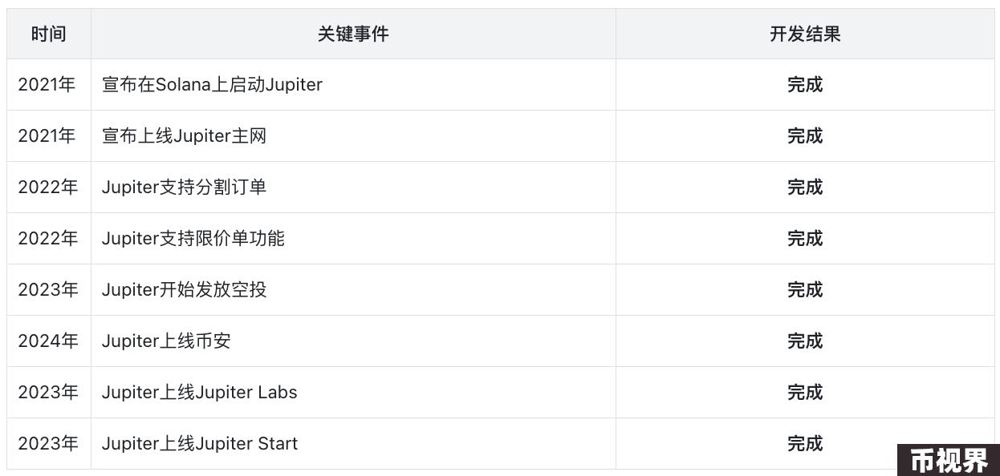

从Jupiter的项目发展路线图来看，Jupiter团队在项目推出后虽然取得了巨大的成功，但是其依然能够不断的给项目提供创新功能，不断的优化用户们的体验，并且能够在自己主要业务交易聚合器达到Solana链上的极致之后能够迅速的发现并且转变思维扩展其他的平行业务，从而可以看出Jupiter的项目团队具有敏锐的商业洞察力以及进取精神，并且在技术开发上也能够及时的完成开发任务。

### 主要产品

#### 交易聚合器

交易聚合器是Jupiter的核心产品，也是Jupiter成功的依靠。交易聚合器是起源于上一轮牛市中Defi项目的一种，因为上一轮牛市是由Defi之夏引燃，所以当时众多的交易者都会聚集在链上使用各种DEX进行代币交易，但是DEX有个明显的缺陷，就是每个DEX都是拥有的自己的流动性池，各个DEX的流动性池之间是不互通的，所以投资者在进行交易的时候，往往需要自己寻找最佳的交易池以获得最优的交易价格，这不仅费时费力，而且由于流动性分散，很难保证交易的最优性。

但是交易聚合器出现以后就改变了这个现状，交易聚合器可以将同一个链上不同的DEX的流动性池聚合在一起，用户在使用交易聚合器的时候可以清楚的看清想要交易代币在市场上所有池子的深度、滑点等等，交易者可以根据自己的需求来选择适合自己的DEX进行交易。

Jupiter是将Solana生态中的众多流动性池聚合在一起，通过算法自动寻找并聚合最优的流动性资源，为用户提供一站式的最佳交易路径。Jupiter的操作界面十分友好，比较像Uniswap的交易界面，让大多数用户能够适应和熟悉的使用。用户在操作Jupiter之前可以根据自己的需求设置好交易的各项参数，比如交易费用、交易滑点或者交易路径等，这样就可以使用户选择最适合自己的交价格和滑点。Jupiter主要是通过自身的智能合约算法来实时监控和分析，通过市场这些数据的实时监控和分析使得Jupiter会智能的帮助用户在市场中选择出最优的交易路径，来提高用户交易的成功率和资金使用效率。

其中Jupiter为了保证交易者的安全和交易质量，从而要求接入进Jupiter的交易对的池子最低保证50万美元的流动性，而且必须得经过较为严格的代审计。因为以上原因Jupiter聚合了Solana上大部分的交易额，现在可以占据整个Solana链上50%以上的交易量，占据了Solana链上的绝对主导地位。

#### 限价单

Solana将自身的主要发展定位放在了交易链上，并且因为Solana链的独特的共识机制和SVM并行能力使得对交易者非常友好，所以很多交易者都选择在Solana链上进行交易。因为Jupiter本身就是为了交易者而服务的，所以其对交易者提供了限价单的功能，帮助交易者有效避免了交易时价格影响造成的成本增加和滑点问题，同时规避了MEV问题。

Jupiter对用户的友好也体现在了界面操作上，Jupiter与Birdeye和TradingView合作，Birdeye为Jupiter提供代币的链上价格数据，并且Jupiter采用TradingView的技术来展示图表数据，这样使得Jupiter的操作界面与传统的CEX界面很像，从而更加使得用户更加适应Jupiter的操作界面，给用户提供了更好的体验感。

在具体使用的时候，限价单被设置为可以部分成交并获得成交部分的代币。在提出交易时，用户可以自行选择订单有效期、兑换价格和兑换数量，以更精确的执行自己的交易策略。从而使用户能够更加便捷的避免了交易时价格影响造成的成本增加和滑点问题，同时规避了MEV问题。

#### DCA定投

Dollar-Cost Averaging（DCA）是一种在现实中使用非常多的投资策略，用户可以通过给自己设定在未来中定期并且定额的投资来降低自己的买入成本到自己的预期价格区间内。这种方法可以帮助投资者减少在波动较大的市场环境下的单一价格点投资风险。Jupiter提供DCA定投的产品，用户只需要设置自己的购买频率、购买价格区间、总时间段以及希望购买的币种即可。在定投生效以后，用户购买的代币就会被转移到用户自己在Jupiter中的账户内，并且根据预设价格区间和交易频率自动执行交易。在定投结束后，代币会被自动转移回用户钱包。

Jupiter的DCA具有可控的成本价、低廉的费用以及全托管的交易流程的优势。自熊市中的时候，DCA对交易者非常的友好，由于价格波动较大且不确定性较高，DCA可以让投资者在一段时间内以较低的成本价均匀买入资产，从而降低单次投资带来的风险。此外，DCA还能够帮助投资者规避市场波动带来的情绪影响，保持理性和稳健的投资策略。然而，在牛市中，DCA的优势不复存在。由于市场处于上涨趋势，单次投资往往能够获得较高的收益，因此采用DCA定投可能无法充分抓住市场快速上涨的机会。

所以DCA作为一种长期投资策略，在特定市场环境下具有一定的优势。然而，由于其对市场趋势和周期有一定要求，目前该功能的总体需求量相对较小。投资者在选择是否采用DCA定投时，需要根据自身的风险偏好、市场环境以及长期投资规划来进行综合考量。

### Jupiter Labs

Jupiter Labs是一个独立于Jupiter的独立运营的项目投资实验室，他的运作是基于自身和社区的推动，并不受到Jupiter项目方的影响，但是其在技术以及资金上是受到Jupiter的大力支持，所以Jupiter用户和社区成员享有某些优先权，包括优先使用权和代币激励。

Jupiter Labs是标志着Jupiter开始横向发展业务的表现。其通过对各个横向领域的投资支持来达到横向扩张自身在整个Solana生态中的占比和影响力，现阶段Jupiter Labs致力于永续合约和LST稳定币这两个项目领域的开发。同样我们可以知道永续合约和LSD稳定币是一个生态中最挣钱和影响力最大的两个领域。

#### 永续合约

Jupiter Perpetual是Jupiter迈向永续合约的第一步，他的运营模式与GMX类似，在Jupiter Perpetual中的参与者是：流动性提供者和交易者。流动性提供者向池中提供资金，这些资金被转换成一揽子代币，主要包括BTC、ETH、SOL、USDC和USDT，其中SOL和USDC占有较高权重，成为主要的交易对象。交易者在进行杠杆交易时，利用流动性池中的代币建立杠杆头寸，交易者需要支付交易费用和借贷费。流动性提供者获得70%的交易费和所有借贷费。与GMX相同的是流动性提供者就是交易者在交易中的对立面，交易者进行合约交易也就是在做流动性提供者的对手盘。所以这种模式在熊市的时候流动性提供者会非常多，但是牛市中却对流动性提供者并不是十分友好。

Jupiter Perpetua支持交易者可以使用最高100倍的杠杆交永续合约，而LP则可以提供资金赚取费用。在永续合约中交易者能够以较少的资本分配（杠杆）来承担更大的头寸，以便利用未来价格波动。在Jupiter Perpetua中，交易者可以使用几乎任何受支持的 Solana 代币作为抵押品，在 SOL、ETH 和 wBTC 上开设多头或空头头寸。多头头寸需要相应的标的物，而空头头寸则需要稳定币作为抵押品。交易者可以通过从流动性池中借入资产来承担杠杆作用。

#### LST稳定币

XYZ是Jupiter Labs支持的LST稳定币项目，在XYZ中用户可以通过抵押SOL来铸造无借款利息生息稳定币SUSD，用户的抵押物被锁在智能合约中，直到用户偿还相应的SUSD。这种借贷模式使得用户可以在不承担借款利息的情况下获取稳定币。并且XYZ通过LST质押所获得的收入将分配给SUSD持有者和治理代币持有者，用来激励更多的用户积极参与到协议中来。另外，XYZ协议还采用了杠杆套利策略来实现最大化收益。当LST收益率高于SOL借款利率时，用户可以采取杠杆套利策略，以获取更高的收益。XYZ还类似于Lybra采用了赎回机制来维持SUSD的价格稳定，为了减少对借款人头寸的影响，XYZ采取在小额价格区间内用治理代币进行SUSD赎回的方式，当SUSD的价格介于0.95-1美元之间时，XYZ采用SUSD赎回治理代币的方式来降低借款人被赎回的频率。

#### Jupiter LFG Launchpad

LFG Launchpad采用了一种创新的方式来支持新项目，强调以社区驱动和透明度为核心的模式。传统项目发射平台往往存在复杂性，而LFG Launchpad则摒弃了这种复杂性，采用开放市场和社区参与的方法。与此同时，该平台还放弃了复杂的激励结构和孤立的价格发现机制，突出了其独特之处。LFG Launchpad的核心优势在于其庞大的社区支持、可定制的Launchpad防止机器人代操作、用户友好的设计工具用于流动性管理，以及全面的交易功能。这些特点保证了用户能够发现公平的价格和即时的流动性，同时为技术方面提供了较好的支持。首先，LFG Launchpad依靠庞大的社区支持来推动新项目的发展。社区驱动的模式使得项目能够得到更广泛的关注和支持，为新项目提供了更广阔的发展空间。其次，LFG Launchpad采用可定制的Launchpad防止机器人代操作，有效地保障了交易的公平性和透明度。这一特点使得交易更加安全可靠，有效地避免了恶意操纵和不当干预，为用户提供了更加稳定和可靠的交易环境。此外，LFG Launchpad还提供了用户友好的设计工具用于流动性管理，使得用户能够更加便捷地管理自己的资产和流动性。这一特点有利于提升用户体验，为用户提供了更加便捷和高效的操作方式。最后，LFG Launchpad拥有全面的交易功能，为用户提供了更加丰富和多样化的交易选择。无论是交易类型还是交易品种，用户都能够在LFG Launchpad上找到满足自己需求的交易方式，有利于提升交易效率和满足用户个性化需求。

并且Jupiter的联合创始人Meow在近期受到媒体采访时所提到的H2计划中明确肯定了LFG Launchpad对Jupiter品牌影响力的提升，并且预计在第三季度Jupiter会围绕LFG Launchpad的规则和发展将继续深入探索和研发。

### 与同赛道项目相比

Jupiter作为Solana生态中最为成功的去中心化交易流动性聚合器，在Solana中已经占据了一半的交易量，所以其主要竞争对手为在以太坊生态中的去中心化交易流动性聚合器巨头1inch。

#### 底层运作逻辑

Jupiter是运行在Solana链上的去中心化交易流动性聚合器，其享受到了Solana链上的高性能优势，其主要表现就是在于SVM的使用上。SVM支持Rust、C、C++编写的智能合约代码，在接入到SVM之后都会被自动的转化BPF字节码，对项目的开发者特别友好，但是对于Jupiter产生最大优势的还是SVM支持并行处理的能力。Sealevel引擎是Solana上实现并行处理的关键组件，并且随着Solana交易中集成了状态访问列表，这使得不冲突的交易可以同时运行，从而实现更快的整体性能。SVM是支持多线程的，可以在更短的时间内处理更多的交易。每个线程都包含一个等待执行的交易队列，交易被随机分配到队列中。这使得Jupiter具有了非常强大的交易处理能力，能够同时支持数量巨大的交易操作，对交易用户非常的友好。

1inch是运行在以太坊链上的去中心化交易流动性聚合器，其运行的底层逻辑是建立在EVM之上，而EVM是一个单线程运行环境，意味着它一次只能处理一个合约，从而导致其在处理交易能力上无法与Jupiter相提并论。虽然以太坊在2023年经历了坎昆升级之后，再加上其各种L2的解决办法的提出，使得以太坊上的性能有所提升，但是仍然无法与Solana相比。从而使得Jupiter在性能上相比于1inch天然的就有优势。

#### Gas费

去中心化交易流动性聚合器是一种高频的链上交易行为，从而使得用户对Gas费非常的敏感。Solana链采用了历史证明的共识方式，提高了系统的效率和可靠性，并且采用了SVM让Solana具有极高的处理速度和低延迟，这使得交易能够迅速得到确认，从而减少了需要支付的Gas费用。基于这点上Jupiter的交易用户每笔交易只需要付出0.00015美元的成本，从而足以支持用户采用高频的操作方式来完成自己的交易策略，对于Jupiter的限价单、DCA定投和永续合约交易都起到了至关重要的作用。

而以太坊上虽然经过了坎昆升级后有所下降，但是以太坊上平均的交易费用也达到了每笔0.3美元，远远的高于Solana上的Gas费。然后1inch这种去中心化交易流动性聚合器在本质上就是一种高频的链上交易行为。交易用户所支付的Gas费会随着交易行为的频繁度而成倍的增加，从而在牛市期间对于交易用户非常的不友好，并且聚合器的本质是在通过从多个来源获取流动性来为用户提供更好的价格，而不是只从一个特定的DEX获取，然后以太坊上高昂的Gas费会使得使用交易聚合器从多个不同的池中获取流动性这种行为变的非常昂贵，会恶化原本想要解决的问题，在只从一个地方获取流动性上进行交易实际上可能更有利。

#### 产品多样性

Jupiter为交易用户提供了多种产品，比如限价单、DCA定投以及衍生品交易等多种服务，从而能够满足用户不同的各种使用需求。在这方面上，Jupiter可以说是尽最大可能的帮助客户解决在交易中遇到的各种问题，不仅仅是流动性聚合器的单项产品角度出发，而是用金融的发展角度为用户提供了全方位的金融服务，不仅能够满足用户的各种金融需求，也能为交易用户在各种不同的市场阶段来提供最合适的金融服务。

而1inch在产品方面就略显单一，1inch只是专注于DEX聚合器的产品定位，从而只是通过从多个来源获取流动性来为交易用户提供更好的价格，并没有提供其他的金融服务产品。

#### 未来发展方向

Jupiter现在在Solana生态中已经在去中心化交易流动性聚合器赛道占据了绝对的龙头位置，其在原赛道上的发展空间并不大，所以其将目光转移到了其它平行的赛道，所以推出了Jupiter Labs和LFG Launchpad，通过支持和投资其他Solana生态中不同赛道的项目，来增加自己的影响力。所以从未来的发展方向来看，Jupiter除了会不断的更新以及增加自身流动性聚合器中的各项功能，其发展的着重点在于大力推动Jupiter Labs和LFG Launchpad，在其联合创始人在H2的工作计划中明确了Jupiter会围绕LFG Launchpad的规则和发展将继续深入探索和研发。

1inch虽然在以太坊生态中的去中心化交易流动性聚合器赛道占据了主要的地位，但是其并不像Jupiter在Solana生态中占据的绝对主导地位，因为在以太坊生态中Uniswap是一个非常成功的DEX，Uniswap也聚集了相当多的用户。所以1inch在之后的发展路线与Jupiter不同，1inch主要还是对去中心化交易流动性聚合器赛道的业务进行深耕，通过将自身部署到不同的L2中对交易速度以及Gas费做出最优化的调整。

### 项目模型

#### 业务模型

Jupiter是一个去中心化交易流动性聚合器并且还提供衍生品合约服务和项目孵化，所以Jupiter经济模型由三个角色组成：交易用户，流动性提供用户，新孵化项目。

交易用户：交易用户是Jupiter项目成功与发展的基础，交易用户在Jupiter平台中享受了各种的金融服务项目，比如流动性聚合、限价单、DCA定投以及合约服务等，为此交易用户需要为此向Jupiter支付一定比例的交易和服务费用，这也是Jupiter项目的主要收入来源。

流动性提供用户：因为Jupiter不仅将自身设计的业务局限于流动性聚合器，Jupiter向外延伸到了永续合约，其运营的模式类似于GMX，所以其必须要有专门提供流动性的用户，来保证永续合约的正常运行，从中流动性提供者获得70%的交易费和所有借贷费，剩余的30%作为Jupiter项目的收入来源。

新孵化项目：Jupiter推出了LFG Launchpad之后，采用了一种创新的方式来支持新项目，其中Jupiter不仅提供技术支持也提供一定的资金支持，而新孵化的项目作为回报会将自己的一部分代币分给Jupiter，这也是Jupiter项目的一项收入来源。

从以上分析可以看出Jupiter的收入是：

使用Jupiter的流动性聚合器需要支付的费用是2%以内，费用根据不同的流动性池子而定。

使用Jupiter的限价单功能，用户需要支付0.3%的费用。

使用Jupiter的DCA定投功能，用户需要支付0.1%的费用。

使用Jupiter的永续合约产品，开仓/平仓需要支付0.1%、交换费用需要支付2%以内（根据池权重而异）、借款利率为0.01%/小时*代币利用率%以及30%的交易费和所有借贷费。

由Jupiter Launchpad孵化或经营的项目将自身的部分代币分配给Jupiter。

### 代币模型

根据白皮书显示：JUP总量为100亿枚，现在流通量为13.5亿枚，流通率为13.5%。初始流通量为13.5亿枚，其中10亿枚用于空投，2.5亿枚用于 Launchpool，另外还有5000万枚分别用于 CEX 做市和链上 LP 需求。总体的代币分配如下：

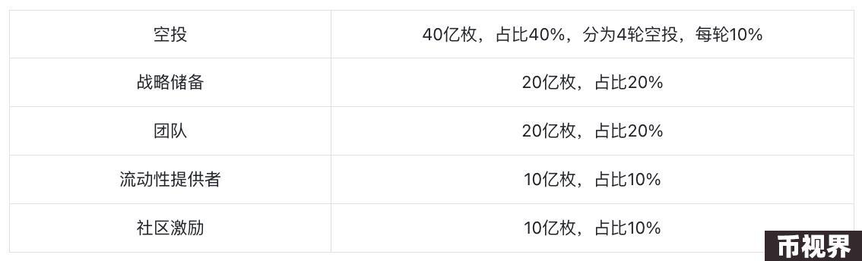

协议承诺将 50% 代币分配给社区，并给团队和社区各分配了一个冷钱包，初始流通代币预计为用于添加流动性的 5% 和空投代币的 10%（可能会有额外的 2% 左右代币解锁）。

#### 代币的赋能：

根据白皮书显示，JUP在Jupiter中的用途如下：

治理权证：JUP代币持有者可以参与Jupiter平台的DAO(去中心化自治组织)治理，通过投票表达意见，影响协议的运行和发展方向。

流动性挖矿：用户可以通过向Jupiter流动资金池提供流动性来赚取JUP代币奖励，激励用户增加平台流动性，降低交易滑点，提高交易效率。

手续费折扣：持有JUP的用户在使用Jupiter进行交易时可享受一定程度的手续费减免，进一步提升了代币的实用价值。

扩展功能：随着Jupiter平台的不断演进，JUP代币的功能也在持续拓展，例如，用户可能能够使用JUP参与平台推出的永续合约交易或者获取新产品和服务的优先使用权。

#### JUP的价值判定

根据白皮书介绍，在Jupiter项目中，JUP不存在集中销毁或者定期销毁以及质押分取手续费的场景。

对JUP的赋能较少是Jupiter项目的一个显著缺点，在其设计中并没有加入质押机制，从而减少了对JUP代币锁定来增加项目价值这一个关键点，并且现在JUP代币流通率为13.5%，在今后随着每次空投的解锁都会向市场中投放10亿枚JUP，届时将是巨大的市场抛压，所以对JUP代币更多的价值增加是来自Jupiter项目的本身价值，有点类似于UNI和Uniswap的情况，并且JUP也没有质押参与分取项目收入的这一项，从而导致项目对其赋能较小，JUP的上涨只能是依赖于Jupiter的发展趋势和用户们对Jupiter未来的看好。

#### 代币价格表现

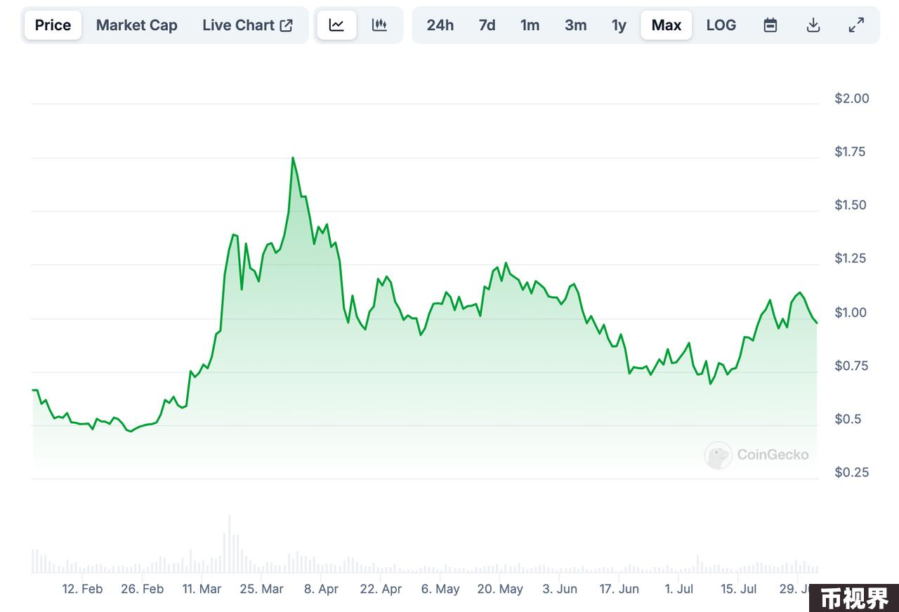

根据Coingecko统计数据，JUP自2024年1月31日发币以来，价格已经上涨超过2.8倍（最低点0.46美元，最高点1.75美元），主要交易场所为Binance，OKX，HTX，bybit等一线交易所。

市值

JUP现币价为0.973美元，现流通量为13.5亿枚，市值为：13.3057亿美元。

FDV

JUP现币价为0.973美元，总流通量为100亿枚，市值为：97.3亿美元。

日均交易量：

JUP日均交易量大概在1.54亿美元上下。

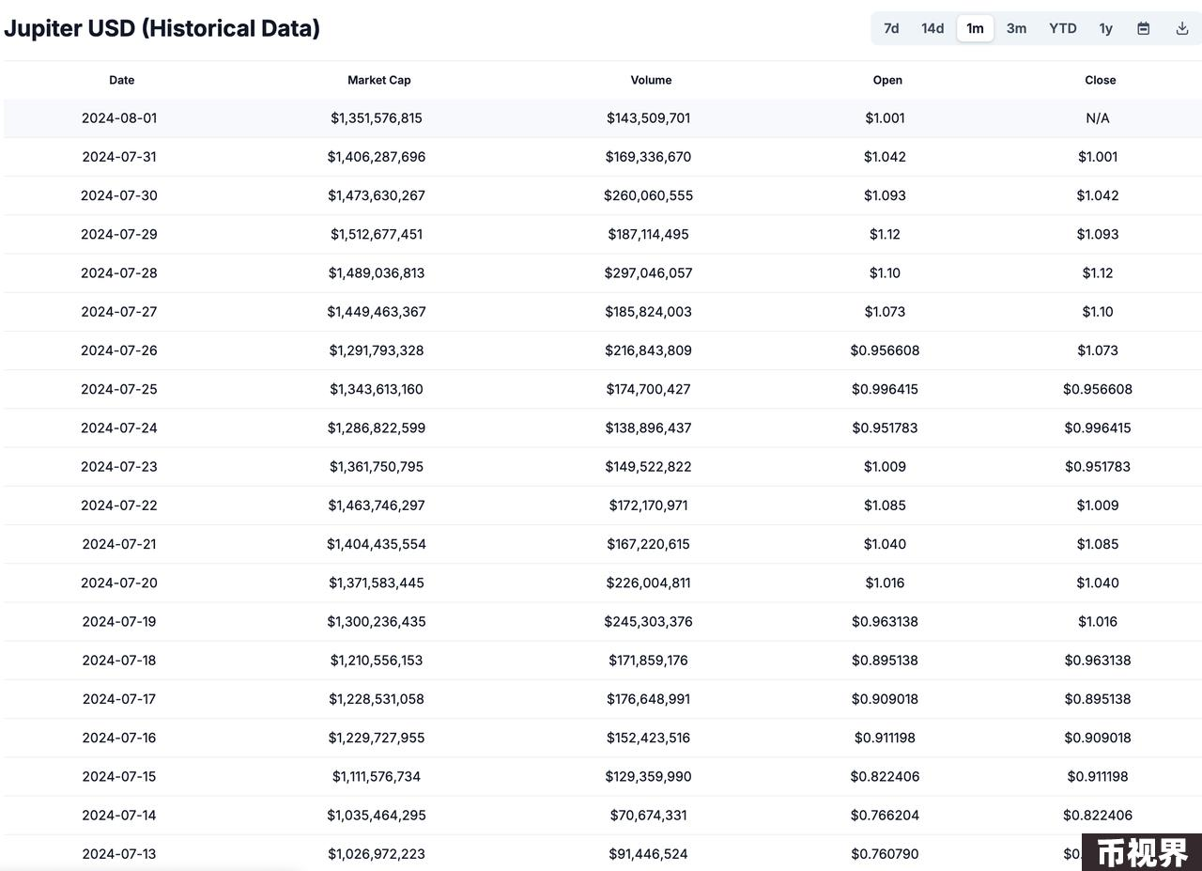

JUP的日交易量1.54亿美元，其流通市值约为13.3057亿美元，换手率有11.57%，属于中等水平。

#### 前十名代币持有地址

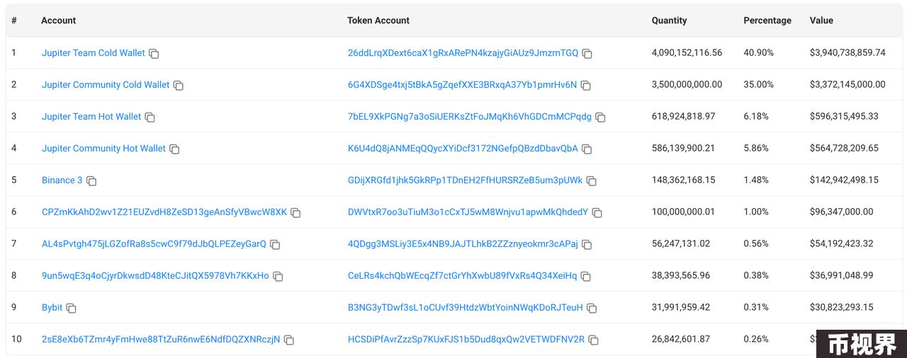

由图可以看出，PHA持有地址前十名总共占有91.93%。

#### TVL

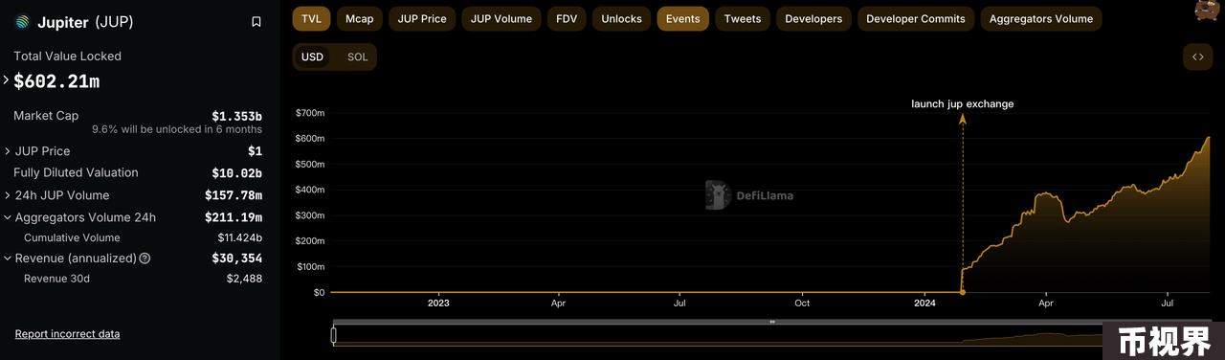

可以看出近半年以来Jupiter的TVL一直在增长，现已经达到了6.02亿美元。

#### 日交易量

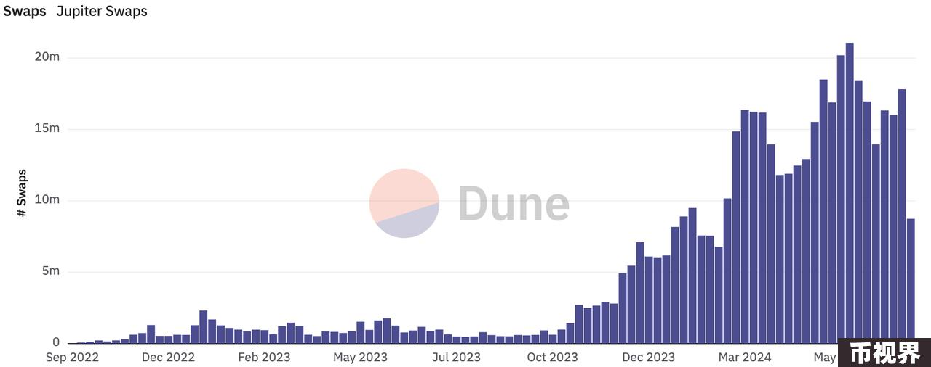

可以看出Jupiter的日交易量一年来一直在持续增加。

### 项目风险

JUP代币除作为Jupiter的治理代币外，就是给流动性提供者的奖励和持有JUP进行交易可以对手续费进行部分优惠。但是JUP代币缺少像Cruve一样的Ve代币机制，不存在集中销毁或者定期销毁以及质押分取手续费的场景。所以造成了JUP就好像UNI一样，只是Uniswap项目的代币，但是其他任何功能基本都不具备，只是一个项目吉祥物的作用。从而Jupiter的代币经济学中并没有JUP代币质押的设计，所以不利于代币价格的提升。

### 总结

Jupiter是一家交易聚合平台，其业务已经接近天花板，因此采取了向其他平行赛道发展的战略。Jupiter除了关于自身主要业务的创新之外，还推出了Launchpad平台和孵化平台，充分利用了自身的资源优势。其所推出的项目值得关注，并且在Jupiter的支持下具有较大的发展潜力。随着投资其他平行赛道的不断发展壮大，相信Jupiter将会在其他领域取得较大的成功。

但是Jupiter本身的代币经济学过于简单，没有一套很好的质押机制，导致了代币的流通性很大，从而间接造成了对代币价格上涨的不利影响。虽然Jupiter对JUP也进行了治理、减免手续费等赋能，但是始终没有涉及到质押、集中销毁或者定期销毁以及质押分取手续费的场景。从而对JUP代币价格的上涨不利。

总而言之，Jupiter随着限价单、DCA定投、用户合约等创新产品的推出巩固了其在去中心化流动性聚合器赛道的地位，并且将眼光放的很长远，开始积极的布局整个Solana生态，如果后续其支持与推出的项目陆续获得成功的话，不仅会使其影响力在Solana生态大增，而且还会逐渐的成长为Solana生态中的一个独角兽项目。所以我们很看好Jupiter在未来的发展。

### 参考资料

Jupiter白皮书

Jupiter 发币在即，一文全面解析其产品和商业模式

聚合超50%的DEX交易量，Jupiter是Solana DeFi生态的未来吗？

头等仓研报：Solana 上的聚合器 Jupiter

详解 Jupiter H2 计划及近期更新